Scientz-IID

触摸式超声波细胞粉碎机

使

用

说

明

书

宁波新芝生物科技股份有限公司
地址：宁波市国家高新技术园区木槿路65号 315013

电话：0574-87134807 87133995

传真：0574-87113393
网址：www.scientz.com E-mail:zhf@scientz.com
一.概述
随着生物产业的发展，应用超声波细胞粉碎机所做的实验要求也随之提高，如对样品温度的测定、控制，低温冷却样品及整机的智能化程度的提高等等，都提出了新的要求，为进一步完善此类仪器的各项性能，我公司在现有各种型号的超声波细胞粉碎机的基础上，吸收国外最新技术，结合微电脑控制、选频、测温、保护等软硬件技术而研制的超声波细胞粉碎机，它具有技术先进、性能可靠、操作简便、外型美观、显示清晰明亮、测温控温精确等优点。
超声波细胞粉碎机是一种利用强超声在液体中产生空化效应，对物质进行超声处理的多功能、多用途的仪器，能用于动植物组织、细胞、细菌、芽胞菌种的破碎，同时可用来乳化、分离、分散、匀化、提取、脱气、清洗及加速化学反应等等。该机广泛应用于生物化学、微生物学、药物化学、表面化学、物理学、动物学、农学、医学、制药等领域教学、科研、生产。

二. 工作原理

本机由超声波发生器和超声波换能器组件两大部分组成。超声波发生器（电源）是将220VAC、50Hz的单相电通过变频器件变为20-25KHz、约600V的交变电能、并以适当的阻抗与功率匹配来推动换能器，作纵向机械振动，振动波通过浸入在样品溶液中的钛合金变幅杆对被破碎的各类细胞产生空化效应，从而达到破碎细胞之目的。其电原理由整流电源，开关电源、变频系统、功率放大器、锁相频率自动跟踪器、功率调节器、功率检测器、功率保护器及微电脑控制等组成。
换能器组件是由压电振子、变幅放大器所组成的产生机械能的聚能变幅装置。
如图(1)产品图

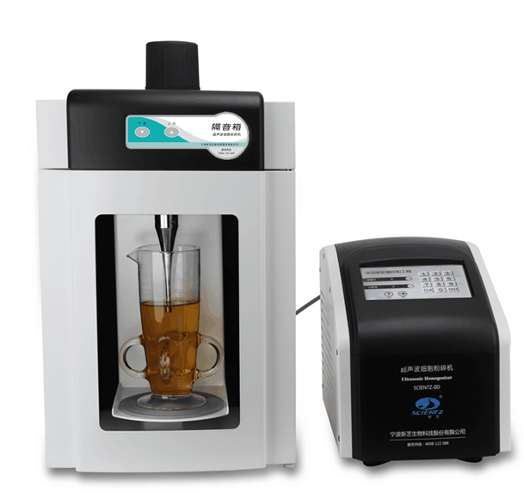
图(1)产品图

三. 技术参数
主机型号 | SCIENTZ-IID | 工作频率范围 | 20-25KHz频率自动跟踪
功率调节范围 | 连续可调 | 工作时间 | 0-999(M)
间隙时间 | 0.1-99.9s | 工作计时方式 | 负序
温度保护设定 | 有 | 超声时间 | 0.1-99.9s
功率振幅显示 | 有 | 工作模式 | 间隙/连续/
显示界面 | 7寸 TFT | 输入方式 | 触控
主机外型尺寸 | 416×244×300㎜ | 隔音箱尺寸 | 345×345×530㎜

四. 使用说明
- 显示屏界面介绍及操作指南
a.开机界面
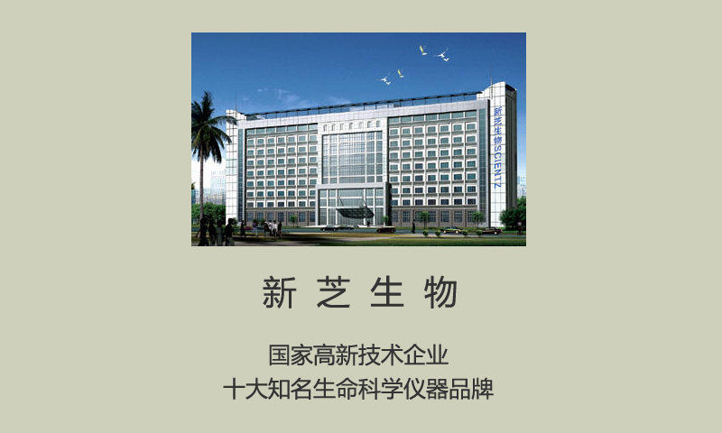
图(2)开机界面
用户触摸界面（界面任何区域）后,进入变幅杆和工程号设置界面如图（3）。

b. 变幅杆.工程号设置界面
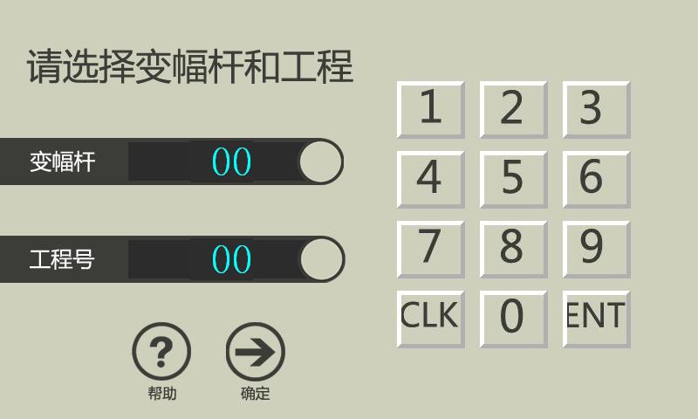
图(3)变幅杆和工程号设置界面
在图3界面上点击变幅杆时，变幅杆显示√。然后点击数字键来设置实际安装的变幅杆规格以及调节仪器后面的变幅杆选择开关，使之保持一致。再设置工程号，同样点击界面上的工程号时，工程号显示√。然后点击数字键来设置需要的工程号。如果在设置过程中有疑问，点击帮助键来了解操作指南。设置完成后点击确认键，进入待机界面如图(4）.

不同变幅杆对应可设置的功率范围：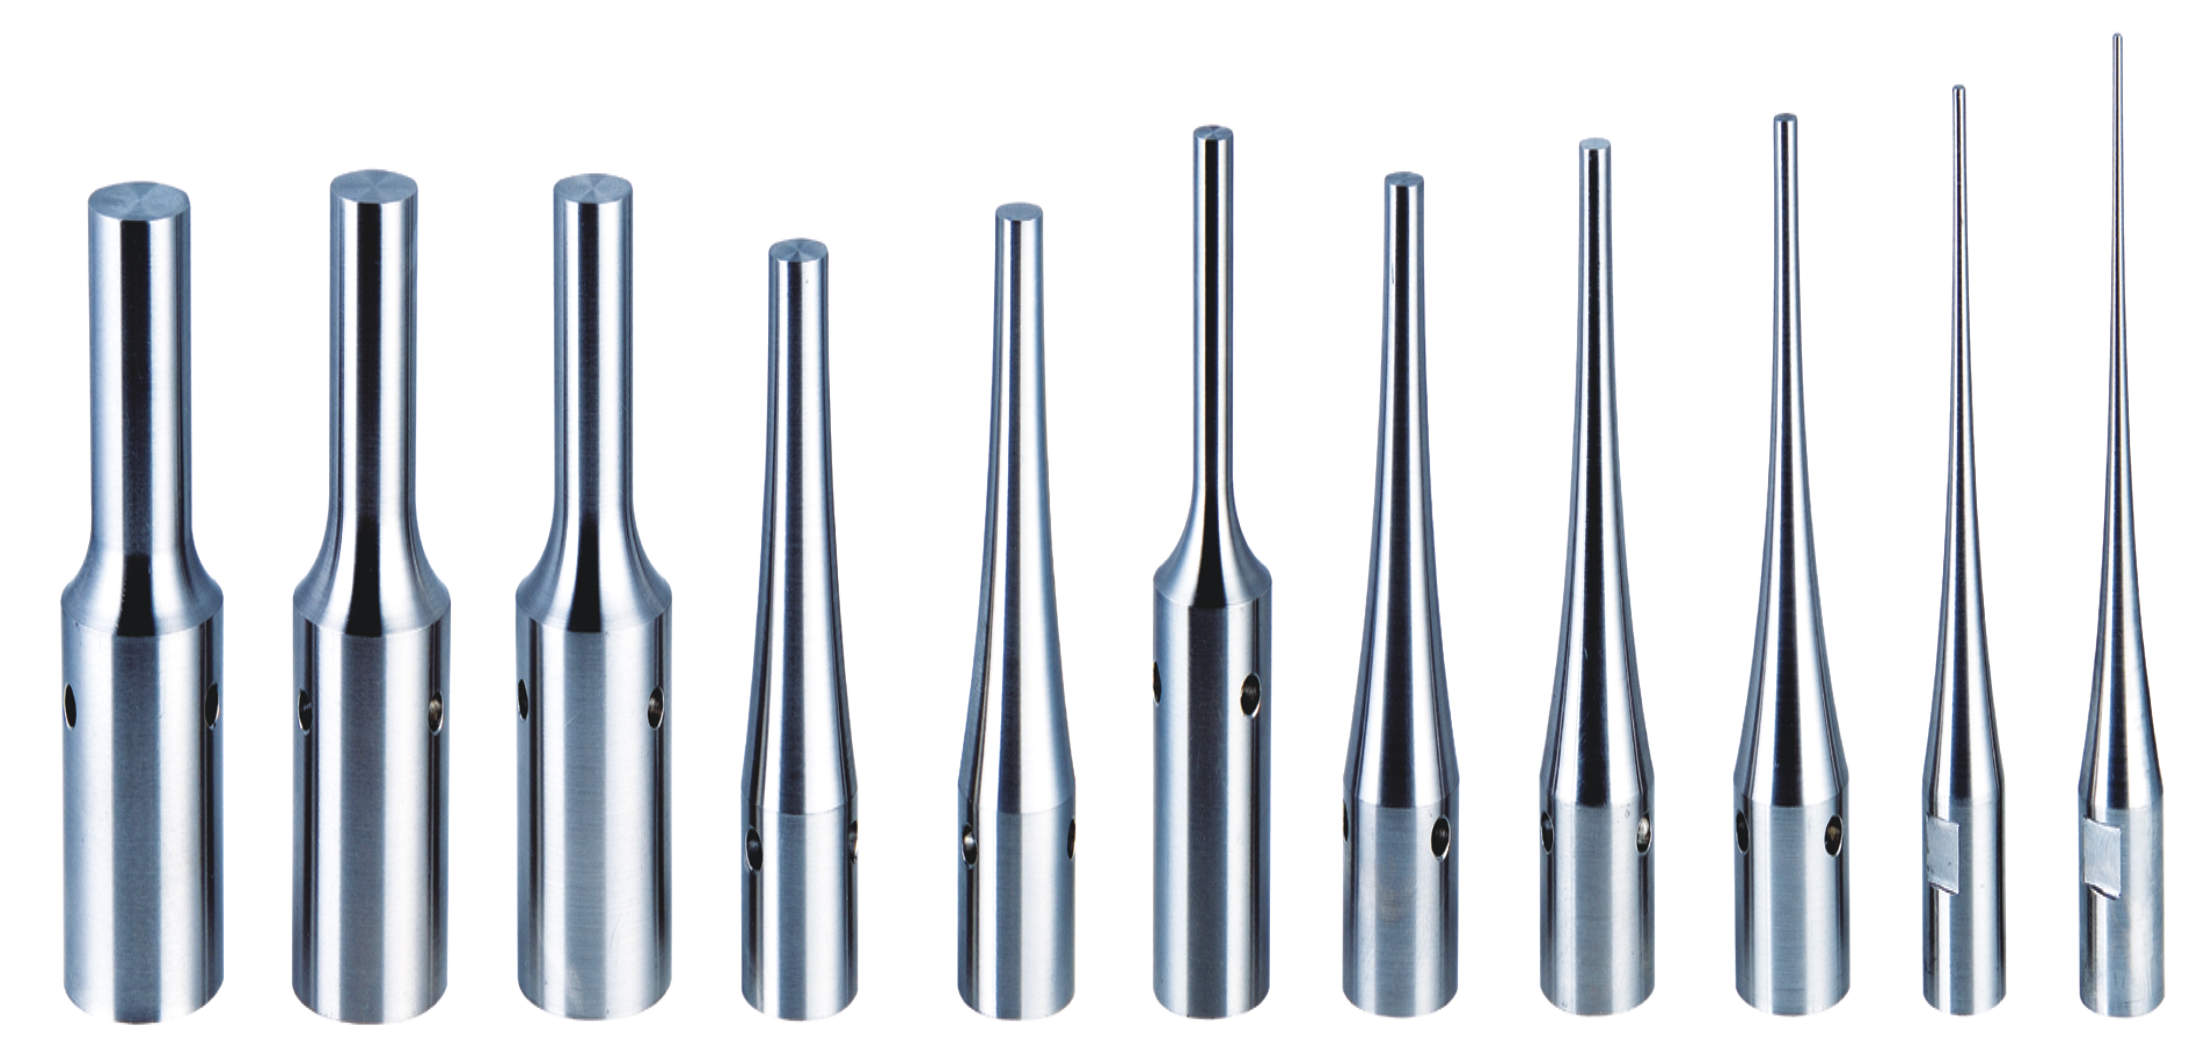
φ2 20W------300W φ3 30W------350W φ6 60W------600W
φ8 100W------700W φ10 100W------800W φ12 100W------900W
φ15 200W------1000W φ20 400W------1500W φ25 800W------1800W
当设置低于对应的功率，则等于最小功率，当设置大于对应的功率，则等于最大功率。
c.待机界面
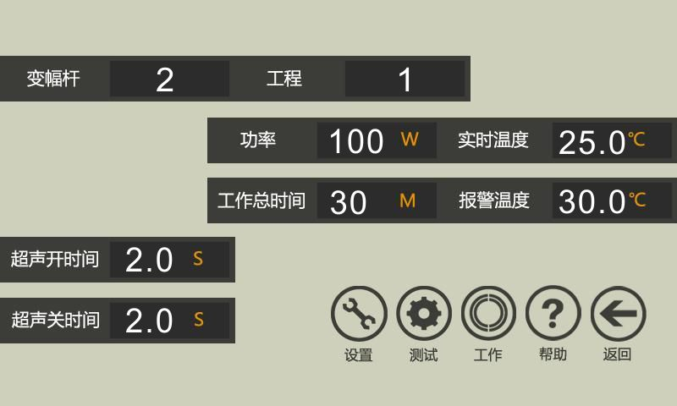
图(4)待机界面
待机界面有五个键。1：设置键。进入参数设置界面如图（5）
2: 测试键：测试仪器是否完好(超声启动1秒）
3：工作键。进入工作界面如图（6）
4：帮助键。进入帮助界面
5：返回键。返回上一页图（3）

d.参数设置界面
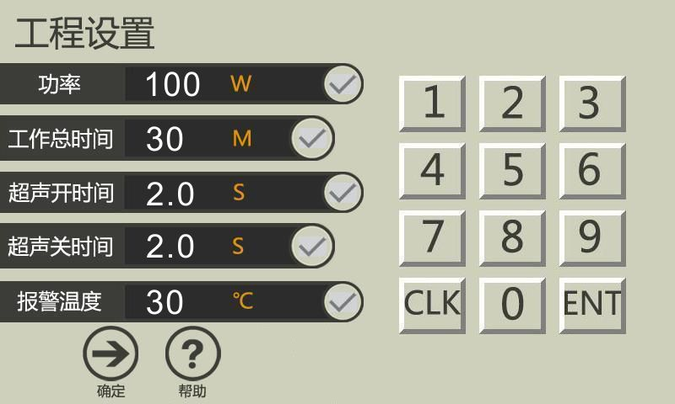
图(5)参数设置界面
在参数设置界面下：点击相应项目显示区，显示区颜色出现显示√。即可点击右边的数字键盘进行设置，设置好后，点击键盘区的“ENT”键。确认数据，显示区颜色变回去。

功率---表示输出超声功率
工作总时间----表示超声工作的总时间
超声开时间----表示超声开的时间
超声关时间-----表示超声关的时间
报警温度-------表示当温探测量的温度大于报警温度时，提示报警同时超声停止输出，直到温探测量的温度小于报警温度后超声才开启。
参数设置界面有两个键. 1:确定键：确认数据设置完毕，返回待机界面如图（5）
2：帮助键：进入帮助界面
e.工作界面
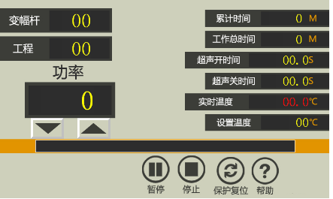
图（6）工作界面

工作界面六个键
加和减键：用于对工作时超声功率进行在线调节
暂停键：暂停超声功能
停止键：停止超声工作，返回待机界面
帮助键：进入帮助界面
保护复位键：当系统出现过载时，复位

五. 注意事项
1、严禁在变幅杆未插入液体内（空载）时开机，否则会损坏换能器或超声波发生器。
2、换能器在支架上要固定牢靠，防止从立杆上突然下滑，变幅杆末端切勿碰撞，防止变形或损伤。
3、对各种破碎样品量的多少、时间长短、功率大小，有待于用户根据不同介质摸索而定，选取最佳值。（建议一般在工作1秒，间隔1秒情况下，每过5分钟取个样，摸索实验条件）。若选用φ2、φ3、φ6变幅杆时，应把超声功率设定小些，特别是φ2、φ3变幅杆最大功率不能超过300W,不能碰壁，以免变幅杆过载而断裂。
4、使用一定时间后变幅杆末端会被空化腐蚀而发毛，可用油石或锉刀锉平，否则会影响工作效果。多次锉磨后，变幅杆比原来短了，此时会出现功率小或发不出超声的情况，此时可把后面板中的选择开关拨到相应的位置到正常工作为止（此时变幅杆与选择开关的位置可以不一致，在周围各档试着拨到会发超声的那一档为止）。这样做可适当延长变幅杆的使用时间，建议莫长期使用，应考虑及时更换新变幅杆。
5、在使用SCIENTZ-IID型时，若破碎量在5ml以下，应选用φ2或φ3变幅杆，此时变幅杆的插入深度可在液面下1cm 左右，变幅杆末端离容器底部的距离可根据功率大小而定，最小不能小于0.5cm，原则上在发超声时不打空、不飞溅，如出现打空、飞溅现象，应把功率再开得小些，超声时间短些，以免损坏变幅杆（超声时间最佳设置在0.5秒至1秒间）。
6、本机不需要预热，使用时应有良好的接地。
7、在超声破碎时，由于超声波在液体中产生空化效应，使液体温度会很快升高，用户对各种细胞的温度要求要多加注意，建议采用短时间多次破碎，同时可外加冰浴冷却（建议超声时间在3-5秒以内，间隔时间在3-5秒以下）。
8、本机应安放在干燥，无潮湿、无阳光直射、无腐蚀性气体的地方工作。
9、容器容量及形状的选择，应与样品的多少相协调，实践证明容器应选择细长型破碎效果较好。
10、实践证明：短时间的多次工作，工作时间1-2秒，间隙时间1-2秒，比连续长时间工作的效果要好，为防止液体发热，可设定较长的间隙时间。另外，不间断长时间工作容易形成空载，缩短仪器的使用寿命。

六.变幅杆的拆装如图
将换能器组件放在有软物体（如毛巾等）的椅子上，将小扳手按放在变幅杆的扳手孔中，再将大扳手按放在换能器的扳手孔内，在按放大、小扳手时，必须左右向水平状。
左手拿小扳手，右手拿大扳手，双手同时用力，向下拧为拧松；左手拿大扳手，右手拿小扳手，双手同时用力，向下拧为紧。
如调换变幅杆时，M10螺丝带在变幅杆上，用手将螺丝拧出，然后将螺丝拧到1/2在换能器上，再将所需用的变幅杆拧上，必须拧紧。

七.开箱清单
1、主机 ： 1台
2、振动系统(换能器组件)： 1只
3、隔音箱 1只
4、电源线 1根
5、专用扳手（用于拆卸变幅杆） 1付
6、保险丝： 5A 2个
7、使用说明书 1份
8、合格证 1份
9、保修卡 1份
选配件：各种变幅杆、专用破碎瓶、细胞破碎珠

